「ペアレンティング」　in府立千里青雲高校

令和６年１月10日（水）

大阪府立千里青雲高等学校は、選択科目に「ペアレンティング」があり、親学習を通して子育てについて学ぶ時間があります。今回は、「高校生と、乳幼児親子との交流会」で、乳幼児とその保護者の方との交流が行われましたので、その様子を訪問取材しました。講師は、地域で活躍されている親学習リーダーの方です。

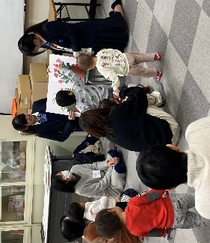

絵本の読み聞かせ

まず初めに、高校生が絵本の読み聞かせを行いました。事前の授業で練習を行い、「きんぎょがにげた」「ぴょーん」「だるまさんが」の３冊を読み聞かせました。高校生は緊張しつつも、動作をつけながら楽しくやさしく読んでいたため、高校生と初めて会う乳幼児も、高校生と一緒に跳びはねたり、絵本を指さしたりして、笑顔で聞いていました。

心温まる、とても和やかな雰囲気となりました。

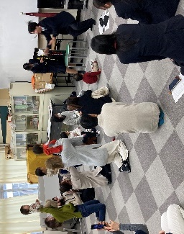

インタビュー

続いて、高校生から保護者の方へのインタビューの時間です。質問内容は、「出産して良かったことは何ですか？」や、「子どもが言うことをきかないときは、どうしていますか？」など、出産や子育て、しつけのことなど、多岐にわたるものでしたが、保護者の方は、丁寧に答えられていました。保護者の方も、自身の子育てを振り返る時間になりました。

事前の予想と異なる答えもあり、高校生は「親にならないとわからないこともある」と、驚いていました。

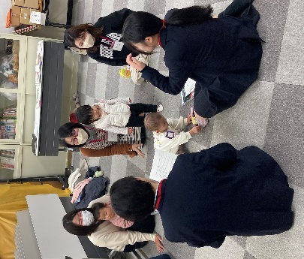

振り返り

最後は講師が、高校生や保護者の方へ感想を聞いたりするなど、振り返りを行いました。高校生からは「大変さがわかったけど、親になりたいと思った」という感想や、保護者の方からは「しっかりしている」などと高校生を褒める感想もありました。参観された校長先生からも「この経験を活かし、大人に近づいてほしい」と述べられるなど、とても有意義な時間となりました。

